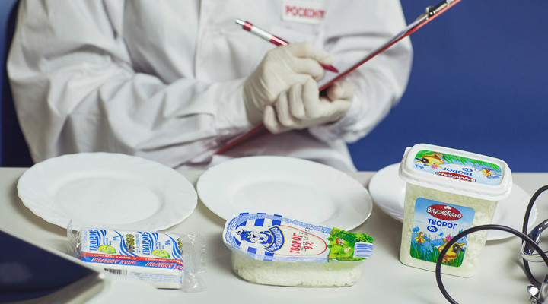

г. Златоуст
СПО «Учебные мастерские»
МАОУ СОШ № 8
Учитель технологии: Налбатова И. А.
2020

8
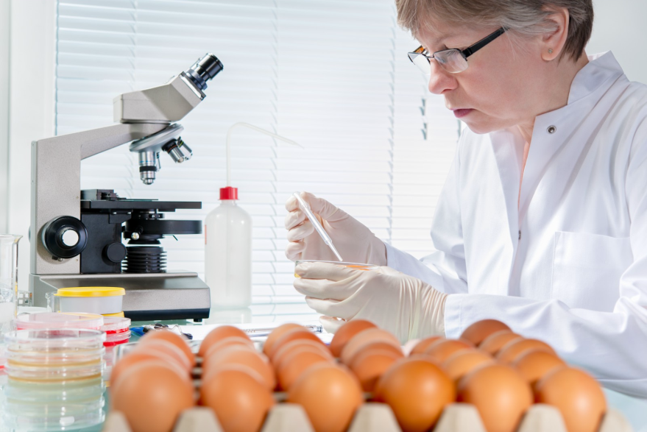

Проверка качества продуктов питания в домашних условиях

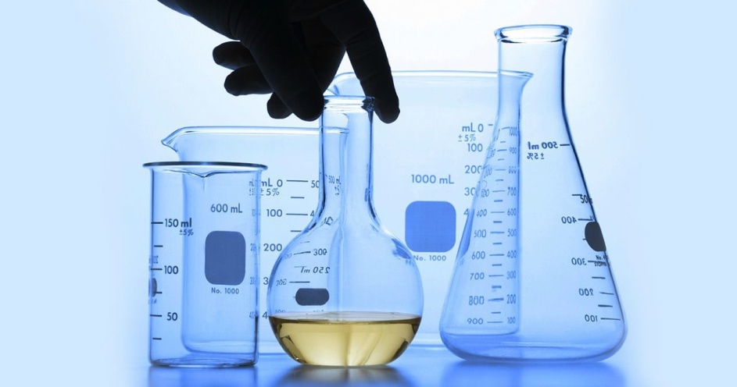
1
Масло сливочное
Растопите кусочек сливочного масла в теплой водке, если она помутнеет — перед вами фальсификат.
Мед
В настоящем меде вода отсутствует. Опустите в мед на 8-10 минут кусочек хлеба. В неразбавленном меде хлеб затвердеет. Если размягчился — перед вами сахарный сироп.
Добавьте к небольшому количеству разбавленного водой меда каплю йода. Если раствор посинел, мед с мукой или крахмалом.
Растворите мед в воде (1:2). Раствор фальсифицированного меда будет мутным, спустя некоторое время на дно выпадет осадок.
Если при добавлении уксусной эссенции раствор зашипит — в меде есть мел.
Молоко
Если капнуть хорошим жирным молоком на ноготь, то форма капли почти не изменится. Капля молока, разбавленного водой, расплывется. Хорошее молоко густое, чисто-белого цвета, а разбавленное водой — жидкое с голубоватым оттенком.
В стакан наливают 100 мл молока, добавляют столовую ложку сметаны и ставят на пару часов в теплое место. Если получилась
2
может дать цвет: неестественно желтые (ядовитые) цвета сыра указывают на добавление в продукт химических красителей.

Сухофрукты
Выбирая сухофрукты на рынке или в магазине, обратите внимание на их слишком яркий неестественный блеск. Он может свидетельствовать о том, что сухофрукты заплесневели. Продавцы часто счищают плесень растительным маслом. Запах машинного масла от сухофруктов также свидетельствует о низком качестве производства и хранения. На рынках могут предложить попробовать сухофрукты с прилавка. От этого лучше воздержаться: гепатит А или заражение глистами, к примеру, никому пользы не принесут.
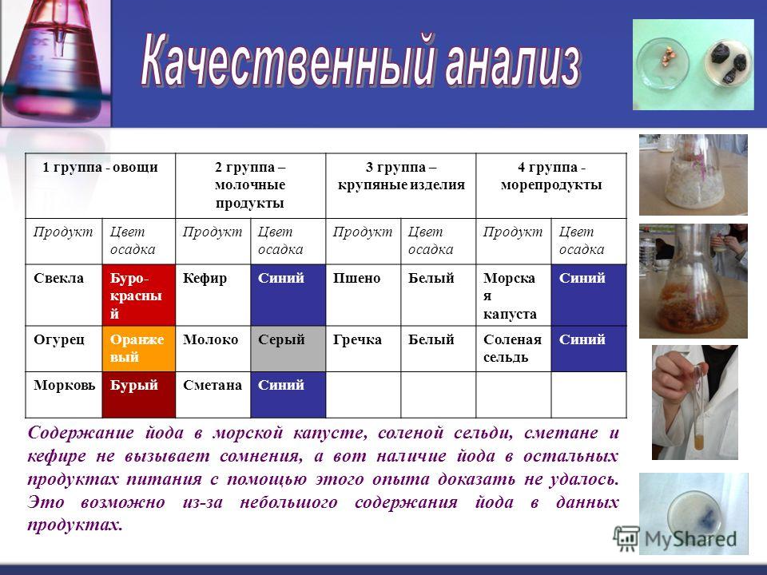

7

Как проверить продукты на качество в магазине?
Выбирая продукты питания, необходимо внимательно читать информацию на упаковке: название продукта, массу, калорийность, состав, срок годности и условия хранения, адрес изготовителя, штрих-код.

Сыр
Определить качество сыра на внешний вид практически невозможно. Однако специалисты считают, что в нынешних рыночных условиях килограмм сыра не может стоить дешевле 600–700 рублей. Так как себестоимость одного литра молока примерно 30 рублей, а для 1 кг сыра используют минимум 10 литров молока, то стоимость сыра получается 300 рублей. Также к этой стоимости нужно добавить закваску, ферменты, саму работу и наценку продавца.
В магазине также стоит обратить внимание на корочку сыра. Она не должна иметь трещин и налета. Через трещины в сыр могут попасть бактерии, и продукт может начать портиться.
Т.о. в магазине мы можем проанализировать качество сыра по указанным сведениям на упаковке (стараться выбирать ГОСТовские сыры), а также по цене. Некоторую информацию

6
простокваша, то перед вами качественное молоко, но, если процесс сквашивания не пошел или идет очень медленно, значит в молоке превышена доза антибиотиков.
Перец
При погружении черного перца в воду, хорошие зерна тонут, а плохие всплывают.
Творог
Провести мини-экспертизу в домашних условиях поможет обычный йод. Капните на творог, и если участок посинеет — в продукте есть влагоудерживающие добавки.
Чай
Заварив напиток, опустите туда ломтик лимона. Если чай посветлел — все в порядке, если же цвет не меняется — перед вами низкосортная подделка.
Старость чая можно проверить по цвету ободка между настоем чая и стенками сосуда. Он должен быть желтого цвета. Зеленоватый оттенок — свидетельство не первой молодости чая.

3

Шоколад
Настоящий шоколад ломается с сухим треском и ни в коем случае не тянется. На изломе качественный шоколад матовый, плитка имеет гладкую блестящую поверхность.
Положите небольшой кусочек шоколада на язык, если он не тает у вас во рту, то, однозначно, какао-масло заменено другими жирами.
Яйца
Качество яйца можно проверить на свет. Внутри испорченных яиц видны темные пятна.
Налейте в пол-литровую банку воду и растворите в ней столовую ложку соли, затем опустите яйцо. Если оно опустится на дно — яйцо свежее; если средней свежести — будет плавать посредине; если же всплывет — яйцо в пищу не годится.
Колбаса
Если вы покупаете колбасу с жиром, то проверьте чтобы он имел белый цвет. Желтоватый цвет говорит о плохом качестве мяса для приготовления колбасы.
Бывает, что подпорченную колбасу для придания ей красивого свежего вида подкрашивают фуксином. Нарежьте колбасу и облейте водкой — от фуксина алкоголь становится красным.

4
Сливочное масло
Качественное масло должно иметь ровный и блестящий срез, не должно расслаиваться. Если положить кусочек масла на горячую сковородку, то оно должно быстро растаять и вспениться, а аромат останется все таким же приятным сливочным.
Проверить качество масла можно двумя способами. Растопите кусочек сливочного масла в теплой воде, если она помутнеет – перед вами фальсификат. Либо заморозьте масло в морозильной камере: качественное масло будет откалываться кусочками, а если масло содержит примеси, то вы легко его разрежете.
Растительное масло
Подсолнечное масло должно иметь золотистый цвет без мутности и без хлопьев на дне. Осадок в емкости с постным маслом свидетельствует об окислении продукта. Такое масло отдает горечью и при нагревании пенится.
Качество оливкового масла очень легко проверить — достаточно поместить емкость с маслом в холодильник (морозильник) на 15-20 минут. Качественное масло за это время помутнеет и начнет выпадать хлопьями в осадок. Если этого не произошло, значит оливковое масло разбавили более дешевым.

5

